**VAIBHAV AGARWAL**

**XII-D**

**Q13**

**Code**

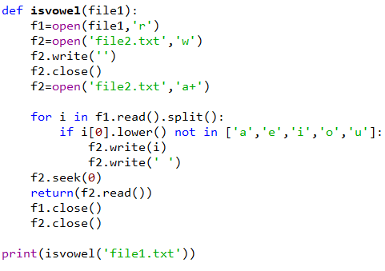

**File 1**



**File 2**

